SOSIALISASI DAMPAK MEDIA SOSIAL TERHADAP REMAJA
Pivit Septiary Chandra¹, Sonia Sischa Eka Putri², Abdiana Ilosa^{3,} Arridho Abduh⁴, Ilham Putra Chanra⁵
Universitas Islam Negeri Sultan Syarif Kasim Riau
Fakultas Ekonomi dan Ilmu Sosial
Septiary01pivit@gmail.com
No Hp. 08117675592

Abstrak- Teknologi dan jejaring sosial atau sering kita sebut dunia maya sudah menjadi bagian dari kehidupan sosial di dunia nyata. media sosial dapat diemukan denga bantuan teknologi komputer, laptop,smartphone dan media komunikasi lainnya. jejaring sosial yang terkenal dan mudah untuk ditemukan berupa Facebook, Twitter, Instagram, Whatsapp, Line, dan lain-lain. Penggunaan media sosial telah digunakan di berbagai lapisan masyarakat dan berbagai kalangan untuk media interaksi atau promosi dari anak-anak, remaja, hingga dewasa. Remaja merupakan masa transisi dari masa kanak-kanak yang penuh dengan ketergantungan menuju masa pembentukan tanggung jawab. Dalam penggunaanya medsos digunakan sebagian besar oleh remaja, dengan masa transisi tersebut masa remaja menjadi perhatiaan khusus karna akan mempengaruhi perilaku nya dan kepribadiannya dimasa depan. Tujuan pengabdian di lakukan untuk memberikan pengetahuan dan wawasan kepada remaja terhadap media sosial dan pengaruhnya, memberikan pembelajaran bagi masayarakat dalam menyikapi media sosial. Metode dilakukan dengan sistem ceramah pendekatan preventif terhadap audiensi terhadap nilai-nilai yang diberikan pemateri.
Kata Kunci: Media Sosial, Remaja, Perilaku

Abstract-Technology and social networks, or what we often call cyberspace, have become part of social life in the real world. social media can be found with the help of computer technology, laptops, smartphones and other communication media. Social networks that are well-known and easy to find include Facebook, Twitter, Instagram, Whatsapp, Line, and others. The use of social media has been used at various levels of society and various groups for media interaction or promotion from children, adolescents, to adults. Adolescence is a period of transition from childhood full of dependence to a period of forming responsibilities. In its use, social media is used mostly by adolescents, with this transitional period adolescence becomes a special concern because it will affect their behavior and personality in the future. The purpose of this service is to provide knowledge and insights to adolescents on social media and its effects, to provide learning for the community in responding to social media. The method is carried out with a lecture system with a preventive approach to the audience against the values ​​given by the speaker.
Keyword: Social Media, Youth, Behavior

PENDAHULUAN
Perkembangan ilmu pengetahuan dan teknologi semakin maju dan mutakhir, pendistribusian informasi serta akses telekomunikasi dan transportasi semakin lebih cepat dan mudah, internet merupakan salah satu hasil dari kecanggihan dan kemjuan ilmu pengetahuan dan teknologi buatan manusia. Fungsi internet bermacam-macam, dan salah satunya adalah sebagai tempat komunitas jejaring sosial dunia maya. Jejaring sosial merupakan suatu layanan dari sebuah cakupan sistem software internet yang memungkinkan penggunanya dapat berinteraksi dan berbagi data dengan pengguna yang lain dalam skala yang besar.
Situs jejaring sosial di internet bermacam-macam jenis dan bentuknya, namun yang paling dikenal dan banyak diikuti remaja jaman sekarang adalah Facebook, Twitter, Instagram, Path, Tumblr, dan situs jejaring sosial yang lainnya. Pada saat sekarang ini media social sudah sangat mampu dalam menjangkau khalayak banyak dan sangat mampu juga membagikan informasi dalam bentuk audio maupun video. Oleh sebab itu membuat media sosial mulai dilirik sebagai media periklanan dan kampanye.
Teknologi dan perangkat media sudah memasuki aspek kehidupan, dengan media sosial interaksi masyarakat kini tidak terhalang oleh demografis, budaya dan sebagainya. Media sosial kini tidak hanya sebagai jaringan untuk membuka pertemanan tetapi berkembang menjadi tempat berbagi tidak hanya dalam bentuk teks tetapi juga berupa gambar, musik, video. Dengan media sosial siapa saja bisa untuk memberi feedback secara terbuka, memberi komentar, serta membagi informasi dalam waktu yang cepat dan tak terbatas. Tidak dapat dipungkiri bahwa media sosial mempunyai pengaruh yang besar dalam kehidupan seseorang. Seseorang yang awalnya kecil bisa menjadi besar dengan media sosial, atau sebaliknya. Bagi masyarakat khususnya kalangan remaja, media sosial sudah menjadi candu yang membuat penggunanya tiada hari tanpa membuka media sosial. Dan Internet merupakan ‘media baru’, yaitu media yang terus berkembang mengikuti perkembangan zaman atau seperti yang kita kenal yaitu media online. Internet dan media social kini sudah mempengaruhi perilaku-perilaku remaja dalam fisik maupun jasmani. Dengan munculnya media baru ini membawa perubahan yang sangat cepat dalam kehidupan manusia dengan tanpa batas.
Di Indonesia secara umum individu disebut remaja ketika sudah mengalami akil balik, yaitu di sekitar usia 9–12 tahun ketika anak perempuan mengalami menstruasi pertama dan 10–13 tahun ketika anak laki-laki mengalami mimpi basah yang pertama. Remaja merupakan masa transisi dari masa kanak-kanak yang penuh dengan ketergantungan menuju masa pembentukan tanggung jawab. Pada masa ini juga para remaja sudah mulai aktif dengan yang namanya sosmed. Para remaja mengalami pengalaman baru yang belum pernah mereka alami, baik dalam bidang fisik biologis maupun kejiwaan.
Perilaku adalah respon atau reaksi seseorang terhadap stimulus dari luar oleh karena perilaku ini terjadi melalui proses adanya interaksi antara individu dengan lingkungannya sebagai keadaan jiwa untuk berpendapat, berfikir, dan bersikap yang merupakan refleksi dari berbagai aspek baik fisik maupun non fisik. Perilaku manusia sebagian besar ialah berupa perilaku yang dibentuk, perilaku yang dipelajari. Berkaitan dengan hal tersebut maka salah satu persoalan ialah bagaimana cara membentuk perilaku itu sesuai dengan yang diharapkan. Jika proses interaksi nya para remaja dengan medsos maka perilaku nya pun akan amat sangat candu dengan medsos.
Tinjauan Pustaka
Pengertian Komunikasi Secara Umum
Setiap orang yang hidup dalam masyarakat, sejak bangun tidur sampai tidur lagi, secara kodrati senantiasa terlibat dalam komunikasi. Terjadinya komunikasi adalah sebagai konsekuensi hubungan sosial (Sosial Relation). Masyarakat paling sedikit terdiri dari dua orang yang saling berhubungan satu sama lain, karena berhubungan, menimbulkan interaksi sosial (social interaction). Terjadinya interaksi sosial disebabkan interkomunikasi (intercommunication). Komunikasi dalam pengertian umum dapat dilihat dari dia segi :

- Pengertian komunikasi secara etimologis
Secara etimologis atau menurut asal katanya, istilah komunikasi berasal dari bahasa Latin Communicatio , dan perkataan ini bersumber pada kata Communis. Perkataan Communis tersebut dalam pembahasan kita ini sama sekali tidak ada kaitannya dengan partai komunis yang sering di jumpai dalam kegiatan politk. Arti Communis disini adalah sama, dalam arti kata sama makna , yaitu sama makna mengenai satu hal.
Jadi, komunikasi berlangsung apabila antara orang-orang yang terlibat terdapat kesamaan makna mengenai suatu hal yang dikomunikasikan. Jelasnya, jika seseorang mengerti tentang suatu hal yang dikomunikasikan. Jelasnya,jika seseorang mengerti tentang sesuatu yang dinyatakan orang lain kepadanya, maka komunikasi berlangsung. Dengan lain perkataan, hubungan antara mereka itu bersifat komunikatif. Sebaliknya jika ia tidak mengerti, komunikasi tidak berlangsung. Dengan lain perkataan,, hubungan antara orang-orang itu tidak komunikatif.
- Pengertian komunikasi secara terminologis
Secara terminologis komunikasi berarti proses penyampaian suatu pernyataan oleh seseorang kepada orang lain. Dari pengertian itu jelas bahwa komunikasi melibatkan sejumlah orang, dimana seseorang menyatakan sesuatu kepada orang lain. Jadi, yang terlibat dalam komunikasi itu adalah manusia. Karena itu, komunikasi yang dimaksudkan disini adalah komunikasi manusia atau dalam bahasa asing human communication, yang sering kali pula disebut komunikasi sosial atau social communication. Komunikasi manusia sebagai singkatan dari komunikasi antarmanusia dinamakan komunikasi sosial atau komunikasi kemasyarakatan karena hanya pada manusia-manusia yang bermasyarakat terjadi komunikasi. Masyarakat terbentuk dari paling sedikti dua orang yang saling berhubungan dengan komunikasi sebagai penjalinnya. Robinson Crusoe, yang hidup menyendiri di sebuah pulau terpencil, tidak hidup bermasyarakat karena dia hidup sendirian. Oleh sebab itu dia tidak berkomunikasi dengan siapa-siapa.
Dari pengertian di atas, komunikasi yang dibahas disini tidak termasuk komunikasi hewan, komunikasi transendental, dan komunikasi fisik.
Komunikasi hewan adalah komunikasi antarhewan. Gajah dengan gajah berkomunikasi, burung dengan burung berkomunikasi, dan sebagainya. Pada kenyataannya memang ada manusia berkomunikasi dengan hewan misalnya, polisi dengan anjing pelacak, petani pembajak sawah dengan kerbau piaraannya, dam sebagainya. Tetapi komunikasi tersebut tidak termasuk pembahasan disini.
Komunikasi Transendental adalah komunikasi dengan sesautu yang bersifat “gaib”, termasuk komunikasi dengan Tuhan. Orang yang sedang sembahyang, baik yang sedang melakukan kewajibannya sebagai umat beragama ataupun yang tengah meminta sesuatu, misalnya sembahyang hajat atau sembahyang istikharah di kalangan pemeluk agama islam, adalah tengah berkomunikasi dengan Tuhan. Tetapi komunikasi jenis ini bukan komunikasi sosial, komunikasi antar manusia.
Komunikasi fisik adalah komunikasi yang menghubungkan tempat yang satu dengan tempat yang lain, misalnya dua tempat yang dihubungkan oleh kareta api, bis, pesawat, dan lain-lain kendaraan, yang mengangkut manusia. Tetapi ini bukan komunikasi ssosial atau komunikasi antarmanusia. Jadi, bukan masalah yang dibahas disini, meskipun ada kalanya terdapat kaitannya pula dengan komunikasi antarmanusia, misalnya surat berisikan pesan seseorang kepada oranglain yang diangkut oleh kereta api atau pesawat terbang.
Jadi, teknik berkomunikasi yang menjadi pokok permasalahan dalam pembahasan disini adalah komunikasi antara seseorang dengan orang lain, komunikai manusia atau komunikasi sosial yang sebagaimana ditegaskan di aats, mengandung makna “proses penyampaian suatu pernyataan oleh seseorang kepada orang lain”.
2.1.2 Pengertian komunikasi secara paradigmatis
Telah dijelaskan di muka dalam pengertian secara umum komunikasi adalah proses penyampaian suatu pernyataan yang dilakukan oleh seseorang kepada orang lain sebagai konsekuensi dari hubungan sosial. Komunikasi dalam pengertian ini sering terlihat pada perjumpaan dua orang. Mereka saling memberikan salam, bertanya tentang kesehatan dan mengenai keluarga, dan sebagainya. Atau dapat disaksikan pada dua orang yang, meskipun tidak saling mengenail sebelumnya, tetapi karena duduk berdekatan, lalu terlibat dalam percakapan, misalnya di dalam kereta api, bis, atau pesawat terbang. Pada kedua contoh situasi komunikasi itu tidak terdapat tujuan apa-apa, tetapi sekedar membunuh waktu karena rasanya tidak enak duduk bersama-sama berjam-jam tanpa saling menyapa.
Dalam pengertian paradigmatis, komunikasi mengandung tujuan tertentu; ada yang dilakukan secara lisan, secara tatap muka, atau melalui media, baik media massa seperti surat kabar, radio, televisi, atau film, maupun media nonmassa, misalnya surat, telepon, papan pengumuman, poster, spandoek, dan sebagainya.
Jadi komunikasi dalam pengertian paradigmatis bersifat intensional (intentional), mengandung tujuan; karena itu harus dilakukan dengan perencanaan. Sejauh mana kadar perencanaan itu, bergantung kepada pesan yang akan dikomunikasikan dan pada komunikan yang dijadikan sasaran.
Mengenai pengertian komunikasi secara paradigmatis ini banyak definisi yang dikemukakan oleh para ahli, tetapi dari sekian banyak definisi itu dapat disimpulkan secara lengkap dengan menampilkan maknanya yang hakiki, yaitu:
Komunikasi adalah proses penyampaian suatu pesan oleh seseorang kepada orang lain untuk memberi tau atau untuk mengubah sikap, pendapat, atau perilaku, baik langsung secara lisan, maupun tak langsung melalui media.
Dalam definisi tersebut tersimpulkan tujuan, yakni memberi tahu atau mengubah sikap (attitude), pendapat (opinion), atau perilaku (behavior).
Jadi ditinjau dari segi di penyampai pernyataan, komunikasi yang bertujuan bersifat informatif dan persuasif. Komunikasi persuasif (persuassive communication) lebih sulit dari pada komunikasi informatif (informative communication), karena memang tidak mudah untuk mengubah sikap, pendapat, atau perilaku seseorang atau sejumlah orang.
Media Sosial dan Internet
Berbagai teknologi telah dikembangkan para ilmuan agar memudahkan manusia dalam berkomunikasi. Diawali dengan komunikasi Massa yang berupa radio, telepom, televisi, hingga internet. Bahkan dengan kemajuan teknologi sekarang ini, orang dapat berkomunikasi dengan orang lain pada tiap detik. Baik itu dengan orang yang dikenal hingga orang yang tidak dikenal. Komunikasi tersebut bisa terjadi dengan dua arah maupun satu arah. Teknologi mulai dari radio hingga internet memungkinkan komunikasi yang sulit dilakukan menjadi bisa dilakukan. Salah satu dari sekian banyak temuan para ahli, yang fenomenal adalah media internet.
Tahun 1988, Jarko Oikarinen dari Finland menemukan dan sekaligus memperkenalkan IRC atau Internet Relay Chat. Setahun kemudian, jumlah komputer yang saling berhubungan kembali melonjak 10 kali lipat dalam setahun. Tak kurang dari 100.000 komputer kini membentuk sebuah jaringan. tahun 1990 adalah tahun yang paling bersejarah, ketika Tim Berners Lee menemukan program editor dan browser yang bisa menjelajah antara satu komputer ke komputer yang lainnya, yang membentuk jaringan itu. Program inilah yang disebut www, atau World Wide Web (WWW). Aplikasi WWW inimenjadi konten yang diminati semua penggun internet, yang membuat semua pengguna dapat saling berbagi bermacam-macam aplikasi dan konten, serta saling mengaitkan materi-materi yang tersebar di internet. Sejak saat itu pertumbuhan pengguna internet lokal.
Menurut Reddick dan King (1996:100) “internet adalah suatu istilah yang digunakan untuk menggambarkan saling berhubungan antara jaringan-jaringan komputer yang sedemikian rupa, sehingga memungkinkan komputer-komputer itu berkomunikasi satu sama lain”.
Internet mencakup puluhan ribu jaringan komputer yang saling terhubungan untuk membentuk jaringan global, memungkinkan setiap komputer pada suatu jaringan dapat berkomunikasi dengan komputer lain di jaringan lain (Ensiklopedia sains dan teknologi, 2007:576).
Internet dapat menghubungkan orang dari berbagai belahan dunia baik itu yang belum mengenal atau yang sudah mengenal, baik itu dari suku, rasa atau agama yang berbeda, semuannya dapat berkomunikasi langsung melalui media internet. Sebab di dalam media internet memang banyak sarana pendukung bagi manusia untuk emalkukan komunikasi. Seperti yang di ungkapkan Tracy (1997:2) :...internet adalah semacam jagad raya yang terus menerus berkembang memiliki geografi, cuaca dan budaya sendiri. Dalam dunia cyber ini, berbagai orang dalam penjuru dunia berkomunikasi melalui zona waktu yang berbeda tanpa saling bertatap muka, dan informasinya tersedua 24 jam sehari dari ribuan tempat”.
Salah satu bentuk baru dalam berkomuniksi yang di tawarkan dalam dunia internet adalah media sosial. dimana dengan menggunakan media sosial dalam internet, pengguna bisa meluaskan perkataan ataupun hal dia alami. Karjaluoto (2008:2) mengungkapkan bahwa istilah media sosial menggambarkan sebuah media sehingga para pengguna dapat dengan mudah berpartisipasi dan memberi kontribusi di dalam media tersebut. Karakteristik umum yang dimiliki setiap media sosial yaitu adanya keterbukaan dialog antar para pengguna. Sosial media dapat dirubah oleh waktu dan diatur ulang oleh penciptanya, atau dalam beberapa situs tertentu, dapat diubah oleh suatu komunitas. Selain itu sosial media juga menyediakan dan membentuk cara baru dalam berkomunikasi.
Remaja
Dari beberapa pengertian diatas, secara psikologi remaja dalam bahasa aslinya disebut dengan adolescence, berasal dari bahasa latin adolescere yang berarti tumbuh untuk mencapai kematangan atau dalam perkembangan menjadi dewasa (Ali.M dan Asrori, 2006:9). Masa remaja, menurut Mappiare (1982:27) berlangsung antara umur 12-21 tahun bagi wanita dan 13-22 tahun bagi pria. Rentan waktu usia biasannya dibeda atas tiga, yaitu: 12-15 tahun adalah masa remaja awal. 15-18 tahun adalah masa remaja pertengahan dan 18-22 tahun adalah masa remaja akhir (Desmita, 2008:190)
Masa remaha sering disebut juga dengan masa pubertas. Hurlock (1997:274) berpendapat bahwa masa puber adalah fase dalam rentang perkembangan ketika anak-anak berubah dari makhluk aseksual menjadi makhluk seksual. Adapun Root (dalam Al-Mighwar, 2006:17) berpendapat bahwa masa puber adalah suatu tahap dalam perkembangan saat terjadi kematangan alat-alat seksual dan tercapai kemampan reproduksi. Tahap ini disertai dengan perubahandaftar-perubahan dalam pertumbuhan dan perkembangan somatis dan persfektif prsikologis, seperti pertumbuhan dan perkembangan fisik, kognitif, emosi dan psikososial.
- Pertumbuhan dan perkembangan fisik
Pertumbuhan dan perkembangan fisik pada remaja meliputi perubahan progresif yang bersifat internal maupun eksternal. Perubahan internal meliputi perubahan ukuran alat pencernaan makanan, bertambahnya besar dan berat jantung dan paru-paru, serta bertambah sempurnanya sistem kelenjer endoktrin atau kelamin dan berbagai jaringan tubuh. Adapun perubahan eksternal meliputi bertambahnya tinggi dan berat badan, bertambahnya proporsi tubuh, bertambahnya ukuran besarnya organ seks, dan munculnya tanda-tanda kelamin sekunder seperti pada laki-laki tumbuh kumis dan janggut, jakun, bahu dan dada melebar, suara berat, tumbuh bulu di ketiak, di dada, di kaki, di lengan, dan disekitar kemaluan, serta otot-otot menjadi kuat. Sedangkan pada perempuan, tumbuhnya payudara, pinggul membesar, suara menjadi halus, tumbuh bulu ketiak dan di sekitar kemaluan (Ali.M dan Asrori.M, 2006:20)
- Perkembangan kognitif
Perkembangan kognitif pada remaja menurut jean Piaget (dalam Desmita, 2008:195) adlah telah mencapai tahap pemikiran operasional formal (Formal Operational Thought) yaitu sudah dapat berfikir secara abstrak dan hipotesis, serta mampu berfikir tentang sesuatu yang akan mungkin terjadi. Mereka juga sudah mampu berfikir tentang sesuatu yang akan mungkin terjadi. Mereka juga sudah mampu memikirkan semua kemungkinan secara sistematik (sebab-akibat) untuk memecahkan dan meyelesaikan masalah-masalah.
- Perkembangan emosi
Perkembangan emosi pada remaja menurut Granville Stanley Hall (dalam Al-Mighwar, 2006:69) belum stabil sepenuhnya atau masih sering berubah-ubah. Kadang-kadang mereka semangat bekerja tetapi tiba-tiba menjadi lesu, kadang-kadang mereka terlihat sangat gembira tiba-tiba menjadi sedih, kadang-kadang mereka terlihat sangat percaya diri tiba-tiba menjadi sangat ragu. Hal ini disebabkan karena mereka memiliki perasaan yang sangat peka terhadap rangsangan dari luar.
- Perkembangan psikososial
Perkembangan psikososial yang terjadi pada remaja yaitu, remaja mulai mencari identitas jati dirinya. Remaja mulai menyadari adanya rasa kesukaan dan ketidaksukaan atas sesuatu, sudah mempunyai tujuan-tujuan yang ingin dicapai di masa depan, sudah mempunyai kekuatan dan hasrat untuk mengontrol kehidupan sendiri. Dalam menjalin hubungan relasi, remaja lebih banyak menghabiskan waktu dengan teman sebayannya dari pada dengan orang tuannya, sehingga lebih terjalin kedekatan secara pribadi dengan teman sebayannya daripada dengan orangtua. Hal itu membuat mereka lebih suka bercerita masalah-masalah pribadi seperti masalah pacaran dan pandangan-pandangan tentang seksualitas kepada teman sebayannya. Sedangkan masalah-masalah yang mereka ceritakan kepada orang tua hanya masalah sekolah dan rencana karir (Desmita, 2008:217-222)
Metode Pelaksanaan
Metode yang dipakai dalam pengabdian pada masyarakat ini menggunakan metode ceramah dan orientasi preventif terhadap remaja-remaja yang mejadi audiensi dalam pelaksanaan pengabdian masayarakat ini. Pemilihan remaja yang menjadi peserta diundang secara acak. Yang undangannya di berikan oleh pelaksana atau tim pengabdian masyarakat secara online.
Pelaksanaan pengabdian masyarakat ini dilakukan pada masa Pandemi virus covid-19 sehingga sesuai arahan presiden tentang penekanan angka penyebaran virus harus menjaga jarak, memakai masker, mencuci tangan, dan menghindari kerumusan, maka dari itu tim pelaksana pengabdian masyarakat melakukan pengabdian menggunakan aplikasi zoom. Tentunya pelaksanaan ini diharapkan tidak mengurangi esensi dari tujuan yang telah dirumuskan tim pelaksana pengabdian terhadap peserta pengabdian masyarakat..
Waktu dan Tempat Pelaksanaan
Hari : Selasa, 30 Nopember 2020
Waktu : 09.00 WIB – 11.00 WIB
Tempat : Aplikasi ZOOM
https://us02web.zoom.us/j/81223684874?pwd=bXhVTXhFLzQxTGJKTndHZIVCeWIqdz09
Meeting id : 812 2368 4874
Passcode: pengmasuin
TIM PELAKSANA
KETUA : Pivit Septiary Chandra, M.Si
ANGGOTA : Sonia Sischa Eka Putri, M.Ak
Abdiana Ilosa, S.Ap, M.Pa
Arridho Abduh, M.Ak
Ilham Putra Chanra, MM

Jadwal Pengabdian Masyarakat
No | Uraian Kegiatan | Oktober |  |  |  | Nopember |  |  |  | Desember
No | Uraian Kegiatan | 1 | 2 | 3 | 4 | 1 | 2 | 3 | 4 | 1 | 2 | 3 | 4
1 | Persiapan:  - Pembuatan proposal pengabdian  - Penyusunan Roundown Teknis Kegiatan
2 | Diskusi Kelompok:  - Penyusunan rencana kelompok  - Pembuatan surat tugas ke fakultas Fekonsos  - Pembuatan materi pemaparan
3 | Kegiatan sosialisasi kepada remaja
4 | Penyusunan dan penyempurnaan hasil laporan
5 | Pengajuan laporan ke dekan (surat Pengesahan)

Hasil dan Pembahasan
Modernisasi sangat erat kaitannya dengan perkembangan masyarakat. Modernisasi sering disamakan dengan industrialisasi dan pertumbuhan ekonomi, sebaliknya kini tradisi disamakan dengan ketinggalan zaman dan keterbelakangan, semua itu secara diam-diam mengandaikan bahwa modernisasi sebagai proses historis yang bertujuan jelasm tak terhentikan dan bersifat global yang akan berlangsung secara kurang lebih sama di mana-mana, masyarakat-masyarakat tradisional pun tidak bisa mengelak darinya dalam jangka waktu yang panjang.
Modernisasi menjadi bagian dalam globalisasi, dimana pembaharuan yang terjadi dalam masyarakat lebih besar terjadi karena masuknya teknologi. Melalui teknologi tersebut akan sedikit banyak membawa dampak yang progres bagi masyarakat, misalnya saja dengan adanya modernisasi maka secara tidak langsung teknologi akan mudah diserap oleh masyarakat, dan lebih cepat merubah pola pikir masyarakat.
Masyarakat pada zaman modern kini telah banyak mengalami perkembangan dalam kehidup annya, kini masyarakat mulai memasuki era informasi, dimana semua seluruh lapisan masyarakat dalam satu wilayah terhubung dalam jaringan, sehingga interaksi dalam berbagai aspek di seluruh dunia dalam dilakukan secara mudah dan cepat melalui telematika.
Perkembangan globalisasi informasi yang didukung oleh kemajuan teknologi kini telah mengubah aspek-aspek tradisional masyarakat, sehingga adanya hal tersebut tentu akan mempermudah masyarakat dalam menjalani kehidupannya. Hal ini terbukti dengan adanya terobosan baru teknologi informasi yang telah lama melahirkan teknologi informasi komputer yang canggih yaitu International Networking (Internet)
Internet merupakan produk teknologi yang banyak dimanfaatkan oleh masyarakat. Sebagai produk teknologi, maka internet dapat memunculkan jenis interaksi sosial baru yang berbeda dengan interaksi sosial sebelumnya. Jika pada masa lalu, masyarakat berinteraksi secara face to face communication , maka dewasa ini masyarakat berinteraksi di dalam dunia maya atau melalui interaksi sosial online. Melalui kecanggihan teknologi informasi, maka masyarakat memiliki alternatif lain untuk berinteraksi sosial.
Dilihat dari sisi sejarahnya, internet mulai digunakan oleh manusia pada tahun 1969 ketika Departemen Pertahanan Amerika, U.S. Defense Advanced Research Projects Agency (DARPA) memutuskan untuk mengadakan riset tentang bagaimana caranya menghubungkan sejumlah komputer sehingga membentuk jaringan organik. Program riset ini dikenal dengan nama ARPANET (Alyusi,2016)
Pada tahun 1970, lebih dari 10 komputer yang berhasil dihubungkan satu sama lain sehingga mereka bisa saling berkomunikasi dan membentuk sebuah jaringan. Dari data Internet World States, jumlah pengguna internet di dunia meningkat drastis. Dari 0.4% pengguna dari seluruh penduduk dunia di tahun 1995, kini naik hampir 60 kali lipat pada tahun 2008 yaitu 1,565,000,000 juta manusia yang mengakses internet. Hal ini menunjukkan bahwa internet menjadi salah satu media untuk informasi mayarakat dunia.
Internet sebagai media interaksi sosial telah terjadi di seluruh dunia, termasuk Indonesia. Perkembangan pengguna internet juga terus bertambah. Jumlah pengguna internet di Indonesia pun juga berkembang sangat pesat. Dalam waktu yang relatif singkat jumlah internet di Indonesia meningkat secara signifikan.
Gambar 1.1 Jumlah Pengguna Internet Tahun 2018
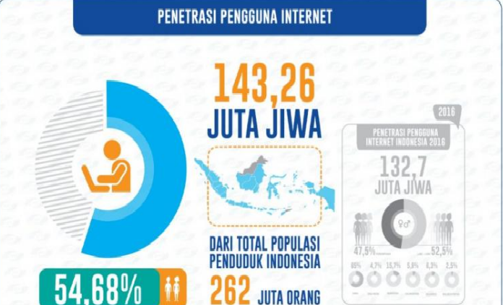
Sumber : Siaran pers no.53/hm/kominfo/02/2018 tanggal 19 februari 2018 (kominfo.go.id)
Dari gambar di atas dapat dilihat bahwa jumlah pengguna internet tahun 2017 telah mencapai 143,26 juta jiwa atau setara dengan 54,68 persen dari total jumlah penduduk Indonesia. Jumlah tersebut menunjukkan kenaikkan sebesar 10,56 juta jiwa dari hasil survei pada tahun 2016. Demikian diumumkan Asosiasi Penyelenggaraan Jasa Internet Indonesia (APJII) setelah melakukan suvei penetrasi dan perilaku pengguna internet di Indonesia. Adapun komposisi pengguna internet berdasarkan jenis kelamin, terdiri dari perempuan sebanyak 48,57 persen dan laki-laki sebanyak 51,43 persen. Untuk komposisi berdasarkan usia, angka terbesar ditunjukkan oleh masyarakat berumur 19-34, yakni sebesar 49,52 persen. Namun untuk penetrasi terbesar berada pada umur 13-18 , yakni sebesar 75,50 pesern (Kominfo.go.id:2018)
Survey diatas menerangkan bahwa jumlah pengguna internet sangat tinggi dan sudah menembuh batas usia, sehingga usia yang remaja pun (13 tahun) mulai menggunakan internet dalam rangka berinteraksi antar satu orang dengan orang lainnya. Data dari Pusat Nasional untuk survei 2003 Statistik Pendidikan (N = 56.000 keluarga) mengungkapkan bahwa sekitar 70 % dari siswa di kelas 6 sampai 8 dan 79 % dari siswa SMA yang menggunakan internet untuk kepentingan berinteraksi (Debell & Chapman, 2006). Remaja akhir lebih sering menggunakan internet untuk komunikasi sosial, yaitu 64 % dari siswa SMA, sedangkan sebanyak 45% remaja akhir tersebut di bulan Juni sampai Agustus menggunakan Internet untuk mengirim email atau instan Messenger (Alyusi,2016). Hal ini dapat di analisis bahwa remaja saat ini menggunakan aplikasi internet seperti email, chatting sebagai alat untuk menjalin hubungan online dan sebagai modal untuk pengembangan sosial.
Berdasarkan data diatas menunjukkan bahwa semakin bertambahnya pengguna internet yang memanfaatkan chatting untuk berkomunikasi dengan orang lain maka semakin banyak pula terbentuknya komunitas-komunitas online, selain itu juga semakin banyak yang bergabung ke dalam komunitas online. Komunitas online adalah sekelompok orang di dunia maya yang memiliki minat yang sama. Anggota dari komunikasi ini secara bebas saling bertukar pikiran, pandangan, dan informasi. Secara intens dan berkelanjutan sekelompok orang ini mendiskusikan berbagai hal dan topik tertentu mulai dari yang bersifat non-formal (hobby, makanan, kegemaran, dan lain-lain) hingga yang bersifat formal (politik, agama, ekonomi, sosial dan lain-lain).
Berbeda dengan komunitas sosial di dunia nyata yang dapat melakukan pertemuan dan perkumpulan dengan terlebih dahulu membuat janji untuk menentukan waktu dan tempatnya, akan tetapi di dunia maya setiap orang dapat “bertemu” dengan orang lain dengn sangat mudah, kapanpun dan dimanapun. Biasannya komunitas ini memanfaatkan blog, website, forum, bahkan situs jejaring sosial sebagai tempat untuk berbagai informasi, mengutarakan pendapat, sharing informasi, menawarkan bantuan dan membangun pertemanan.
Gambar 1.2 Pengguna Internet Berdasarkan Usia
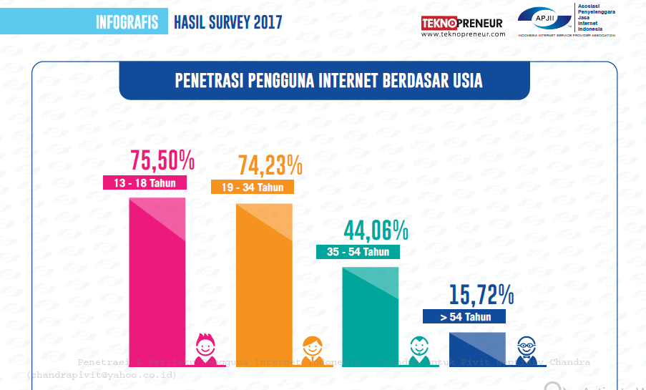
Sumber : Asosiasi Penyelenggara Jasa Internet Indonesia (APJII) Tahun 2018
Usia 13-18 tahun dikategorikan sebagai usia pada golongan remaja. Berdasarkan hasil persentase dari riset yang dilakukan oleh Asosiasi Penyelenggara Jasa Internet Indonesia (APJII), remaja merupakan pengguna internet terbesar di Indonesia. Melihat persentase dari penduduk berumur 10 tahun keatas dirinci menurut ijazah yang dimiliki dari tahun 2014-2017 berdasarkan data dari BPS Kota Pekanbaru tahun 2017 sangatlah besar tahun 2014 penduduk dengan pendidikan SD sekitar 10,11 persen; SLTP 17,48 Persen; SLTP 17,48 persen; dan SLTA 49,61 persen dan pada tahun 2017 terdapat perkembangan yang signifikan pada level pendidikan SD menjadi 18,38 persen sedangkan pada SLTP dan SLTA terdapat penurunan persentase menjadi 14,81 dan 38,06 persen.
Kehadiran internet menjadi awal dari terbentuknya pola baru dalam interaksi sosial yaitu melalui media sosial, yang membuat setiap orang berpotensi menjadi komunikator massa. Setiap individu berpotensi untuk menyampaikan berbagai kejadian di belahan bumi tanpa harus membawa beritanya ke meja redaktur atau editor. Dapat pula digunakan untuk menunjang aktivitas rutin pengguna atau aktivitas lainnya. Hal ini merupakan lahan yang bagus untuk para pemula atau remaja dalam mencari dan mengembangkan diri mereka. Mencari informasi sebanyak-banyaknya untuk mendukung pengembangan potensi dan penunjang akvitas mereka tanpa memverifikasi tingkat kebenaran atas informasi tersebut. Sehingga dapat dikatakan bahwa, sosialisasi sosial yang dilakukan para remaja kini kapsitas nya lebih besar di dunia maya dengan fasilitas komputer, smartphone, internet dibandingkan dengan dunia nyata.
Realita merupakan perwujudan dan segala sesuatu faktor dari kehidupan. Jika realita atau dunia nyata telah mengalami pergseran makna terhadap dunia maya oleh remaja maka hal ini akan mendasari sulitnya remaja melalukan sosialisasi dengan lingkungan sekitarnya dalam proses tumbuh kembang. Media massa/media sosial secara pasti mempengaruhi pemikiran dan tindakan remaja. Bukti sederhana terjadi pada seornag remaja laki-laki yang mengenakan topi seperti yang di pakai aktor dalam satu tayangan komedi di televisi. Anak-anak lainnya pun dengan segera menirunya. Budaya, sosial dan politik dipengaruhi oleh media (ardianto dkk,2007:58)
Dengan Kehadiran Media Sosial dalam digital native pada semua Lini masyarakat terkhususnya remaja menjadi suatu perwujudan dalam kehidupan modernisasi. Remaja yang merupakan periode transisi dari masa awal anak-anak hingga masa awal dewa, yang dimasuki pada usia kira-kira 10 hingga 12 tahun dan berakhir pada usia 8 tahun hingga 22 tahun (id.wikipedia.org). tidak sedikit tantangan yang harus di hadapi remaja di era digital. Begitu banyak informasi dan dalam waktu yang bersamaan mampu mengubah mengubah persfektif anak terhadap kebenaran. Terpaan media yang masif dapat mengubah yang hitam menjadi putih, begitu pula sebaliknya. Sehingga anak dituntut memiliki kearifan dalam menghadapi dua buah konsekuensi dari kehadiran media baru tersebut, yakni keleluasaan dan interaktif.
Simpulan
Manusia merupakan makhluk sosial yang membutuh satu sama lainnya. manusia akan bergantung pada manusia lainnya, ketergantungan manusia ini menuntut harus pandai berinteraksi dan bersosial. Zaman kini terdapat dua dimensi dalam bersosial yaitu dimensi kehiduoan nyata dan dimensi kehidupan sosial. Dalam kehiduoan sosiak kita lakukan sebagaimana biasanya, namun dikehidupan nmaya kita membutuhkan media lainya untuk dapat berinteraksi, yaitu media sosial. Dlam penggunaanya media sosial yang dimanfaatkan oleh remaja menjadi perhatian khusus. Dikarenakan remaja merupakan masa transisi menuju dewasa. Daya control terhadap keterkaitan akan hal baru belum begitu sempurna. Sehingga daya untuk membedaka hal baik dan buruk dari pemanfaatkan media sosial belum maksimal sehingga butuh masukan dan bimbingan dari orangtua. Karena bagaimana perilaku seorang remaja ini tunbuh dewasa ditentukan masa remajanya.
Referensi
Ali, M. Dan Asrori, M (2206). Psikologi remaja, Perkembangan Peserta Didik. Jakarta :Bumi Aksara
Al-Mighwar, M. 2006. Psikologi Remaja. Bandnung: CV Pustaka Setia
Andi, Mappiare, 1982. Psikologi Remaha, Surabaya: Usaha Nasional
Ardianto, E., Komala, L., Karlinah, S. 2009. Komunikasi Massa Suatu Pengantar. Bandung: Simbiosa Rekatama Media
Alyusi, D, Shiefti. 2016. Media Sosial interaksi, Identitas dan Modal Sosial . Jakarta: Prenadamedia group
Badan Statistik Kota Pekanbaru. 2018. Kota Pekanbaru dalam Angka. Pekanbaru : BPS Kota Pekanbaru
Desmita, R. 2008. Psikologi Perkembangan. Bandung: PT.Remaja Rosdakarya
Dominick, Joseph R. 2000. The Dynamic of Mass Communication. New York: Random House
Effendy, onong uchjana.2008. Dinamika Komunikasi. Bandung : PT Remaja Rosdakarya
Flew, Terry. (2005). New Media: An Introduction (2nd Edition). Oxford University Press
Hasbullah, J. 2006. Sosial Kapital: Menuju Keunggulan Budaya Manusia Indonesia. Jakarta: MR-United Press
Hurlock, Elizabeth B. 1997. Psikologi Perkembangan Suatu Pendekatan Rentang Kehidupan Edisi kelima. Jakarta : Erlangga
Karjaluoto, E. (2008, 01 Maret). A Prime in Social Media: examining the Phenomenon, its Relevance, Promise and Risk. Diakses pada 20 November 2018 dari (http://www.smashlab.com/updates/a-primer-in-social-media/)
Kominfo. 2018. Penetrasi pengguna Internet, https://kominfo.go.id/index.php/content/detail/12640/siaran-pers-no-53hmkominfo022018-tentang-jumlah-pengguna-internet-2017-meningkat-kominfo-terus-lakukan-percepatan-pembangunan-broadband/0/siaran_pers. Diakses pada 8 September 2018
Lin, N.(2001). Sosial Capital : Atheory of Social Structure and Action. Cambridge, UK : Cambridge University Press
Pramiyanti, A., Putri I, P., Nureni Reni. 2014. Motif Remaja Dalam Menggunakan Media Baru (studi Pada Remaja di Daerah Sub- Urban Kota Bandung). KomuniTi 2(6)

Reddick, R., dan King, E. (1996). Internet untuk wartawan, internent untuk semua orang. Jakarta: Yayasan Obor Indonesia
Rheingold, H.(1993). The Virtual Community. Reading : Addinson Wesley. (Later Editions Online at http://www.rheingold.com/vc/book/)
Stren, S. (2002). Sexual Selves on the World Wide Web : Adolecents girl home page as sites for sexual self-expression. In J. D. Brown, J.E. Steele, & K. Walsh Childers (Eds.), Sexual Media: Investigating Media’s Influence on adolescents sexuality (pp.256-285). Mahwah, NJ: Lawrence Erlbaum Associates
Tracy, L. Q (1997). Sahabat Internet: pedoman Bagi Pemula Untuk Memasuki Jaringan Global. Bandung :ITB
YPMA (2011). Memahami Interaksi Remaja dengan Internet . Jakarta :YPMA

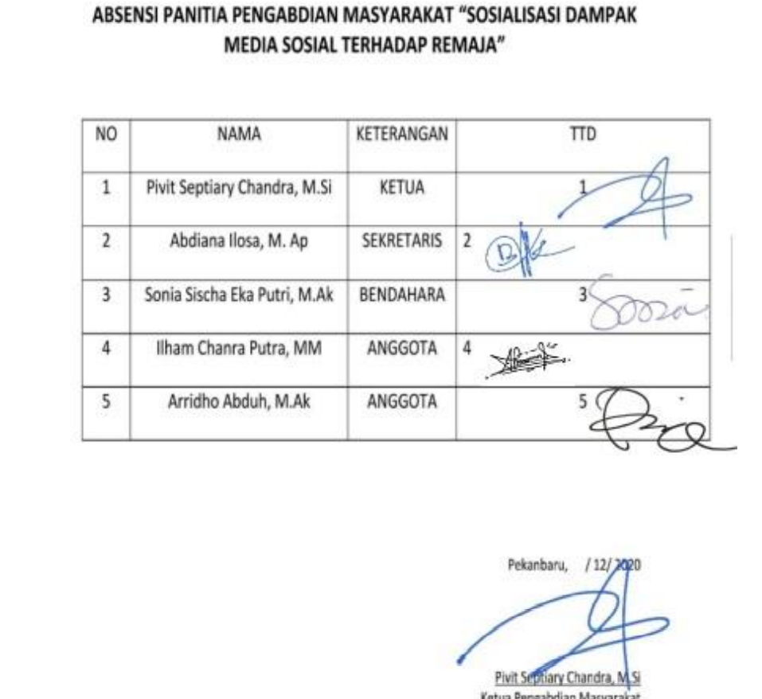

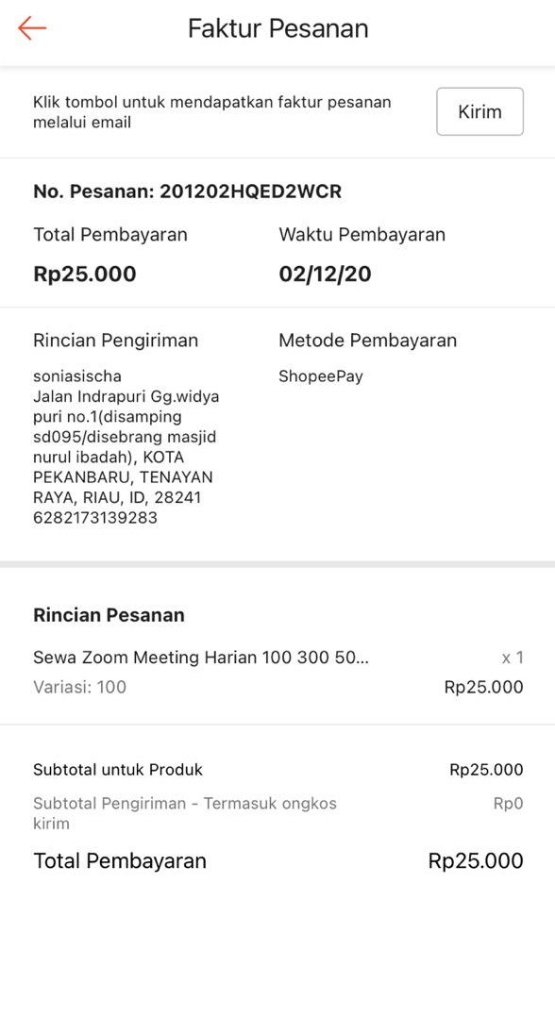
SURAT TUGAS

FOTO-FOTO KEGIATAN
